администрация Чёрноотрожского сельсовета Саракташского района Оренбургской области оРЕНБУРГСКОЙ ОБЛАСТИ

П Р О Т О К О Л
собрания граждан села Изяк-Никитино

Дата проведения: 12 февраля 2018 года
Время проведения: 17:00 часов
Место проведения: здание СДК села Изяк-Никитино
Присутствовало 30 человек
Приглашенные:

Габзалилов Зуфар Шигапович | глава администрации Чёрноотрожского сельсовета;
Понамаренко Оксана Сергеевна | заместитель главы администрации Чёрноотрожского сельсовета;
Анисимов Алексей Алексеевич | депутат Совета депутатов Черноотрожского сельсовета, начальник отделения по организации тушения пожаров с. Черный Отрог, староста села Студенцы;
Ярмольчик Андрей Михайлович | специалист 1 категории администрации Чёрноотрожского сельсовета;
Савельев Сергей Гаврилович | начальник Черноотрожского участка ООО «Водоканал»;
Имашев Роберт Смагилович | младший лейтенант полиции, участковый уполномоченный пункта полиции ОМВД России по Саракташскому району;
Заикин Алексей Алексеевич | атаман Черноотрожского станичного казачьего общества;
Долгушин Сергей Алексеевич | заведующий Черноотрожским ветучастком;
Грязнова Светлана Валентиновна | заведующая Черноотрожской врачебной амбулаторией;
Едыханова Карылгаш Бексултановна | директор сельского дома культуры.

ПОВЕСТКА ДНЯ:

1. Отчёт главы муниципального образования Чёрноотрожский сельсовет Саракташского района Оренбургской области о работе администрации сельсовета за 2017 год и перспективами на 2018 год
Докладчик: глава администрации Чёрноотрожского сельсовета Габзалилов З.Ш.
Выступления: старосты сёла, руководители учреждений и организаций Чёрноотрожского сельсовета, общественных формирований.
2. Разное.

1. СЛУШАЛИ:

Зуфара Шигаповича Габзалилова – главу администрации Чёрноотрожского сельсовета с отчётом о работе администрации сельсовета за 2017 год и перспективами на 2018 год (текст доклада прилагается)

В начале своего выступления Зуфаш Шигапович объявил минуту молчания в память о погибших 11.02.2018 года в авиакатастрофе самолета АН-148.

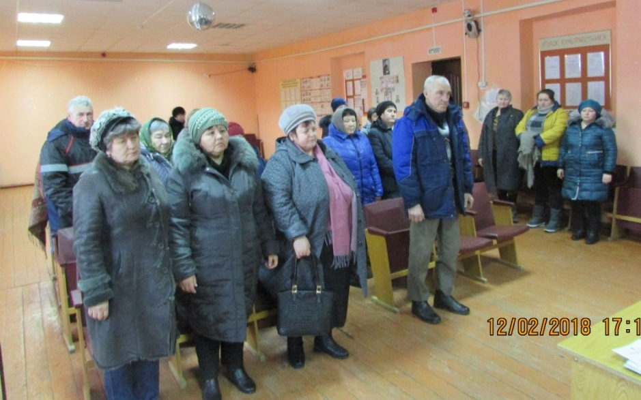

РЕШИЛИ: признать работу администрации Чёрноотрожского сельсовета за 2017 год удовлетворительной.
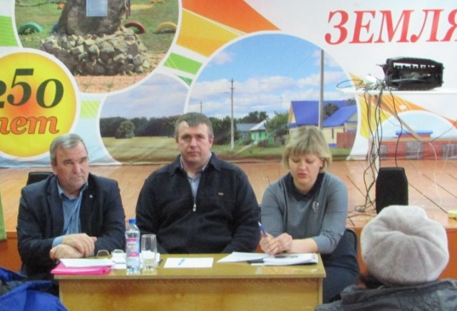

ВЫСТУПИЛИ:
Р.С. Имашев отчитался перед населением о работе пункта полиции (текст доклада прилагается), рассказал об участившихся случаях телефонного мошенничества, а также росте сумм штрафов за административные правонарушения. Отметил, что большой проблемой с. Изяк-Никитино остается выпас животных и птицы в не отведенных местах. Подчеркнув необходимость и увеличение части государственных и муниципальных услуг, совместно с атаманом Черноотрожского станичного казачьего общества вручил старосте села памятки о «Госуслугах».
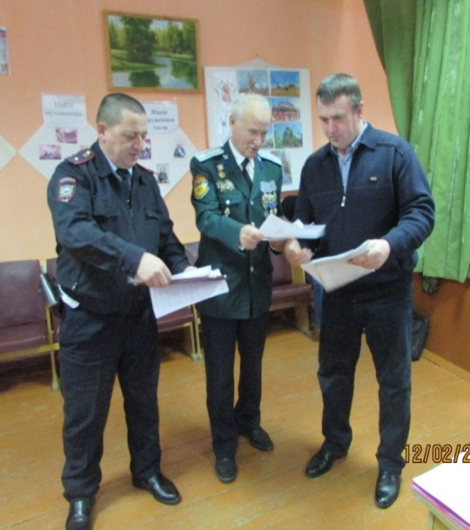

С.В. Грязнова рассказала о работе Черноотрожской врачебной амбулатории (графике работы лаборатории, дневного стационара, оснащенности диагностическим оборудованием). Пока фельдшер села находится на больничном, население обслуживает фельдшер мобильного ФАПа. Подчеркнула необходимость проведения диспансеризации населения, профилактических прививок.

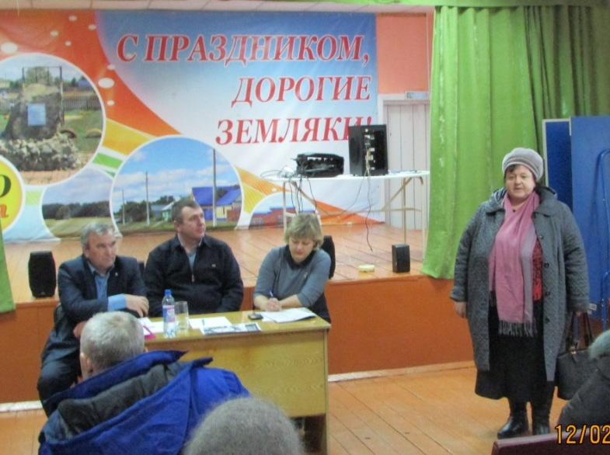

С.Г. Савельев отметил, что Черноотрожский участок ООО «Водоканал» с сентября 2017 года обслуживает 6 сёл Чёрноотрожского сельсовета и с. 2-Александровка, а также очистные сооружения с. Черный Отрог, работают 7 специалистов. В результате роста объемов (700-1000 м³ в сутки ) производственных сточных вод ООО «Оренбив» предприятие получает прибыль и смогли приобрести новый автомобиль. В селе Изяк-Никтино планируется в 2018 году замена труб по ул. Советская (участками по 200 м).
Призвал население устанавливать приборы учета потребления воды и следить за водоснабжением в связи с неблагоприятными погодными условиями.

С.А. Долгушин рассказал, что на обслуживании участка более 1000 голов КРС и овец, проведена ветеринарная санитарная обработка 572 голов КРС и 620 овец. Многие хозяева относятся к данному процессу очень халатно. При этом подчеркнул, что тарифы вакцинации утверждены областным управлением ветеринарии и составляют за биркование – 60 руб., фиксацию – 60 руб., вызов – 200 руб.. С 2-х недельного возраста необходимо бирковать телят, а овец – с 1 месяца.
В селе Изяк-Никитино распоряжением министерства сельского хозяйства, пищевой и перерабатывающей промышленности Оренбургской области от 12.12.2017 года №39-р «Об установлении ограничительных мероприятий (карантина) на территории животноводческой фермы ООО «СП «Колос» с. Изяк-Никитино Саракташского района Оренбургской области» установлен карантин на территории с. Изяк-Никитино, с. Никитино из-за неблагополучной обстановке по заразному узелковому дерматиту КРС. В связи с чем запрещен ввоз и вывоз животных, штраф составляет 5000 рублей.
В связи с этим, призвал население относится более ответственно к вакцинации животных.
К.Б. Едыханова рассказала о работе сельского клуба, проводимых мероприятиях, дискотеках. Поблагодарила родителей и детей за участие в культурной жизни села.

А.А. Анисимов в своем докладе рассказал, что с наступлением отопительного периода увеличивается количество пожаров по причинам несоблюдения мер пожарной безопасности при топке печей и использования других приборов отопления. Кроме того, на территории Чёрноотрожского сельсовета за истекший период 2018 года произошло 3 пожара, погибших и травмированных на пожарах не зафиксировано.
На вопрос жителя села по складированию ТБО в с.Изяк-Никитино не только местными жителями, но и другими ответил, что в связи с закрытием свалки твердых коммунальных отходов в с. Чёрный Отрог временным местом для размещения отходов был полигон в с. Изяк-Никитино, но несмотря на истекший срок действия временного полигона в село продолжают везти мусор. В течение 2017 года неоднократно происходило возгорание свалки, в результате испаряется большое количество токсических веществ.
Зуфар Шигапович пояснил, что с 2019 года в целом по стране в каждом субъекте будет региональный оператор сбора ТБО. Все отходы Саракташского района будут перевезены в г. Оренбург. И с января 2019 г. каждый житель будет ежемесячно платить за вывоз мусора. Причем за навоз, строительный мусор плата будет взиматься отдельно. Мы предлагаем на территории сельсовета не контейнерную систему как в п. Саракташ, а подворный вывоз.
На вопрос жительницы кто должен следить за кладбищем Зуфар Шигапович пояснил, что содержание мест захоронения относится к вопросам местного значения. Администрация выделяет краску для покраски ограждения, транспорт для вывоза мусора. Но неоспоримо, что население должно участвовать в уборке кладбища, регулярно проводить субботники. Необходимо совместно со старостой села собрать орг.комитет и принять решение о ежемесячном взносе на содержание кладбища.
РЕШИЛИ: поставить на контроль следующие вопросы:
- Отрегулировать численность бродячих собак;
- Наказывать в соответствии с действующим законодательством хозяев безнадзорных животных;
- Соблюдать правила пожарной безопасности;
- Провести буртование полигона ТБО в селе;
- Принять решение о ежемесячном взносе на содержание кладбища.

Председательствующий ____________ З.Ш. Габзалилов

Секретарь ____________ О.С. Понамаренко

